TỔNG HỢP CÂU HỎI DI TRUYỀN QUẦN THỂ HSG THPT

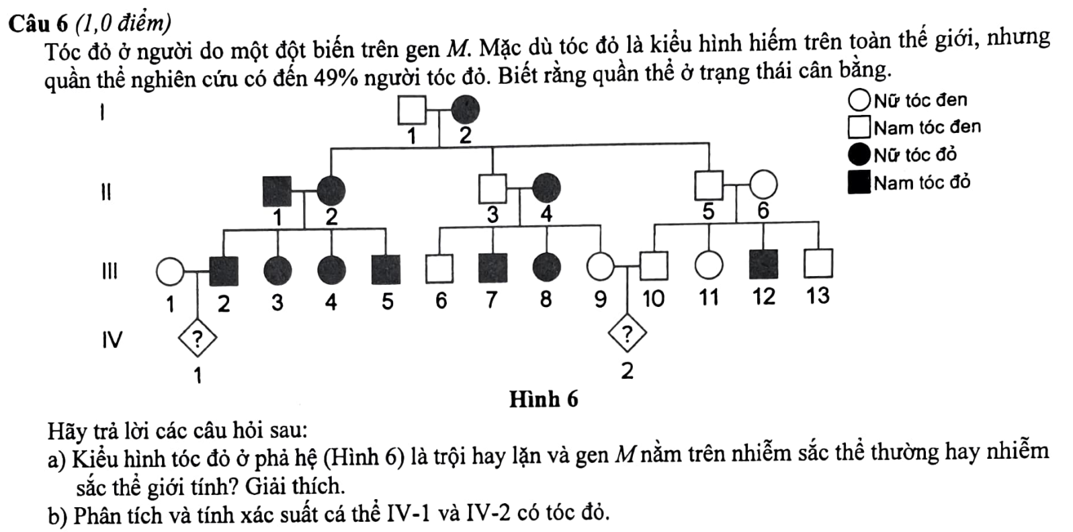
ĐÁP ÁN:
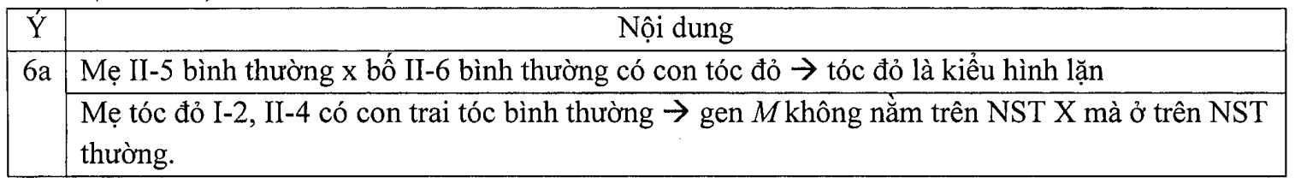
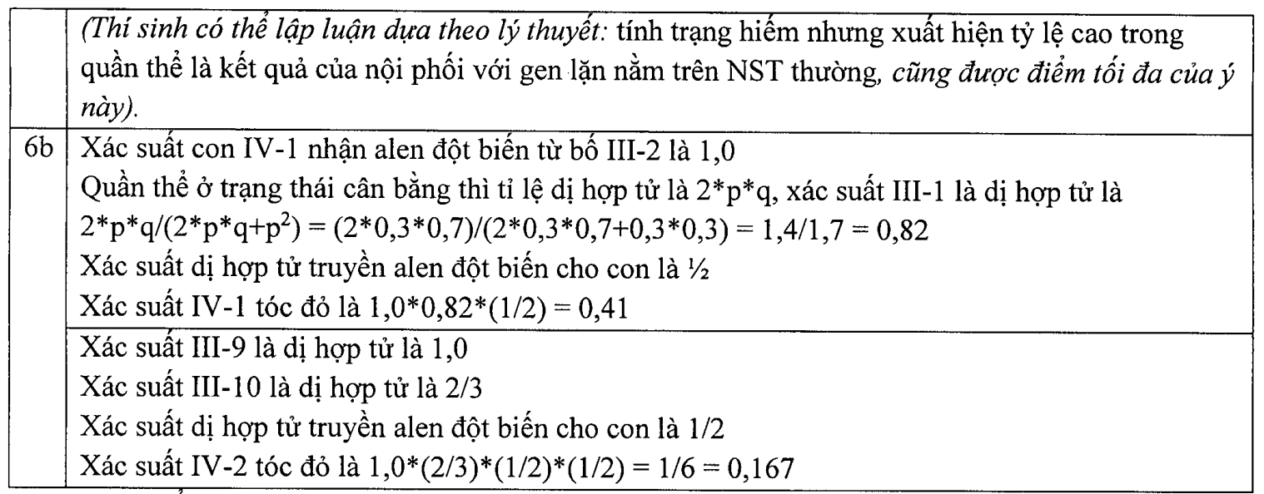

- Hội chứng Sanfilippo là một bệnh di truyền đơn gen bẩm sinh gây rối loạn chuyển hóa. Trẻ phát triển bình thường những năm đầu đời, nhưng sau đó bệnh khởi phát và thường tử vong ở độ tuổi vị thành niên. Bệnh do đột biến gen lặn trên NST thường và tìm thấy ở nhiều quần thể tự nhiên (được coi là cân bằng di truyền và ngẫu phối) với tần suất cú 50.000 người có một người bị bệnh.
Hãy tính và nêu cách tính các chỉ số sau đây ở các quần thể trên:
a) Số người không mắc bệnh nhưng mang alen gây bệnh trung bình trong một triệu (10⁶) người là bao nhiêu? Làm tròn kết quả tính đến số nguyên.
b) Nếu giao phối cận huyết xảy ra giữa các cá thể cách 2 thế hệ (hệ số F = 1/16) thì nguy cơ trẻ lớn lên mắc bệnh là bao nhiêu?
c) Nếu giao phối cận huyết xảy ra giữa các cá thể cách 3 thế hệ (hệ số F = 1/64) thì nguy cơ trẻ lớn lên mắc bệnh tăng bao nhiêu lần so với khi không có giao phối cận huyết?
ĐÁP ÁN:
Ý | Nội dung | Điểm
7a | Vì quần thể cân bằng di truyền, có thể ước tính tần số alen lặn (gây bệnh) bằng căn bậc 2 của tần số kiểu hình lặn (theo đẳng thức Hacđi – Venbec); ta có:  q = √1/50.000 = 0,00447 | 0,25
 | Tần số các cá thể không mắc bệnh nhưng mang alen gây bệnh (tần số dị hợp) là 2pq:  Ở đây ta có p = 1 – q = 1 – 0,00447 = 0,99553 | 0,25
 | Thay vào công thức, ta có 2pq = 2 × 0,99553 × 0,00447 ≈ 0,0089  Số cá thể này (dị hợp) trong mỗi 1 triệu người là: 0,0089 × 10⁶ = 8900 người | 0,25
7b | Tần số trẻ mắc bệnh trong trường hợp giao phối cận huyết được xác định bằng công thức: q² + Fpq (hoặc công thức q² × (1 – F) + q × F)  Trong trường hợp ở đây ta có: (0,00447)² + 1/16 × 0,99553 × 0,00447 ≈ 0,000298  (hoặc (0,00447)² × 15/16 + 0,00447 × 1/16 ≈ 0,000298)  [Thí sinh có thể tính ra 2,98/10.000 hay một tỉ số tương đương khác nếu đúng cũng được điểm như đáp án] | 0,25
7c | Áp dụng 1 trong 2 công thức tính ở ý (b), tần số trẻ mắc bệnh khi cận huyết cách 3 thế hệ là:  (0,00447)² + 1/64 × 0,99553 × 0,00447 ≈ 4,475/50.000  Trong khi tần số này khi không có giao phối cận huyết là 1/50.000 | 0,25
 | Vậy, nguy cơ trẻ mắc bệnh sẽ tăng khoảng 4,475 lần so với khi không có giao phối cận huyết  [Thí sinh có thể làm tròn về 4,5 lần, hoặc viết khoảng 4 - 5 lần cũng được điểm như đáp án] | 0,25

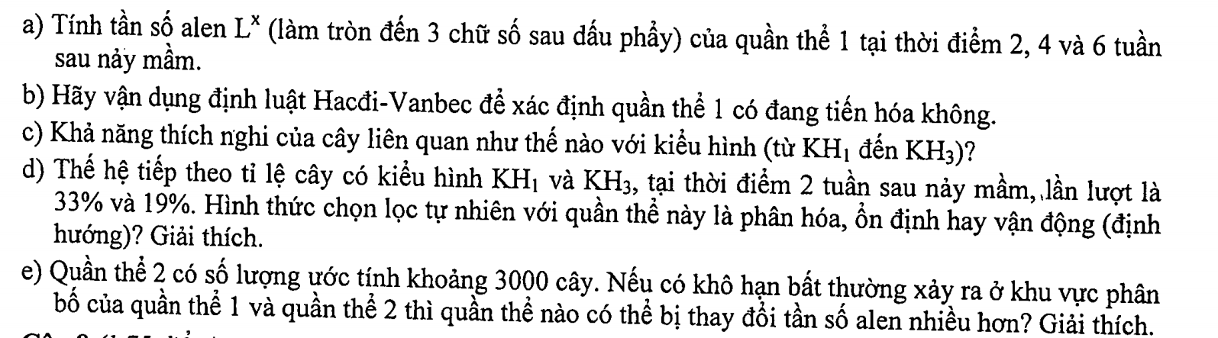
ĐÁP ÁN:
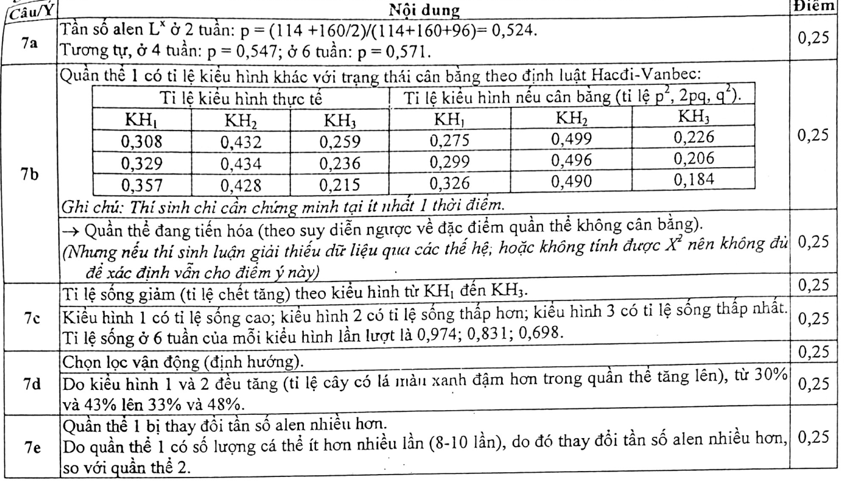

- Hai quần thể rắn nước thuộc cùng một loài có số lượng cá thể rất lớn. Quần thể I sống trong môi trường đất ngập nước có số cá thể gấp 3 lần số cá thể của quần thể II sống trong hồ nước. Biết rằng, gen quy định tính trạng màu sắc vảy có hai alen: alen A quy định có sọc trên thân là trội hoàn toàn so với alen a quy định không sọc; quần thể I có tần số alen A là 0,8; quần thể II có tần số alen a là 0,3.
a) Do hai khu vực sống gần nhau, nên 25% cá thể của quần thể đất ngập nước di cư sang khu vực hồ và có 20% cá thể từ hồ di cư sang khu đất ngập nước. Việc di cư này diễn ra đồng thời trong thời gian ngắn và cũng không làm thay đổi sức sống, sức sinh sản của các cá thể. Hãy tính tần số các alen của hai quần thể sau khi di - nhập cư.
b) Người ta đào một con mương lớn nối liền khu đất ngập nước với hồ nước nên các cá thể của hai quần thể dễ dàng di chuyển qua lại và giao phối ngẫu nhiên tạo thành một quần thể mới. Biết rằng quần thể mới không chịu tác động của bất kỳ nhân tố tiến hóa nào. Hãy tính tần số các alen và thành phần kiểu gen của nó sau một mùa sinh sản.
c) Khi môi trường sống thay đổi, kiểu hình không sọc trở nên bất lợi và bị chọn lọc tự nhiên loại bỏ hoàn toàn. Nhưng sau nhiều thế hệ, người ta vẫn quan sát thấy cá thể rắn không sọc xuất hiện dù rất hiếm. Biết rằng quần thể không chịu tác động của nhân tố tiến hóa nào khác. Hãy giải thích hiện tượng trên.
ĐÁP ÁN:
3a | Quy ước:  N1, N2 là số lượng cá thể của hai quần thể I và II (N1 = 3N2) p1, p2 là tần số alen A của hai quần thể I và II.  q1, q2 là tần số alen a của hai quần thể I và II.  Tần số các alen của hai quần thể sau khi di - nhập cư:  - Quần thể I:  Số lượng cá thể: 0,75N1 + 0,2N2  Tần số alen A: p1* = [(p1 x 0,75N1) + (p2 x 0,2N2)]/ [0,75N1 + 0,2N2]
p1* = [(p1 x 0,75 x 3N2) + (p2 x 0,2N2)]/ [0,75 x 3N2 + 0,2N2] = 0,79
=> Tần số alen a: q1* = 1 - p1* = 1- 0,79 = 0,21
- Quần thể II:
Số lượng cá thể: 0,25N1 + 0,8N2
Tần số alen A: p2* = [(p1 x 0,25N1) + (p2 x 0,8N2)]/ [0,25N1 + 0,8N2]
p2* = [(p1 x 0,25 x 3N2) + (p2 x 0,8N2)]/ [0,25 x 3N2 + 0,8N2] = 0,748
=> Tần số alen a: q2* = 1 - p2* = 1- 0,748 = 0,252
3b | - Số lượng cá thể của quần thể mới: N1 + N2  => Tần số alen A: p = (p1xN1 + p2xN2)/(N1 + N2) = 0,775  => Tần số alen a: q = 1 - p = 0,225
 | - Sau một thế hệ ngẫu phối, thành phần kiểu gen của quần thể mới là: (pA + qa)² = p²AA + 2pqAa + q²aa ≈ 0,6AA + 0,35Aa + 0,05aa = 1
3c | - Quần thể có số lượng rất lớn, sự giao phối ngẫu nhiên giúp cho các alen lặn có hại phát tán trong quần thể.
- Alen lặn không được biểu hiện trong các thể dị hợp, nên chỉ bị tác động loại bỏ của
CLTN khi nó ở trạng thái đồng hợp lặn => CLTN chỉ làm giảm tần số bắt gặp kiểu hình lặn, nhưng không thể loại bỏ hoàn toàn alen này ra khỏi quần thể.

- Hai quần thể rắn nước thuộc cùng một loài có số lượng cá thể rất lớn. Quần thể I sống trong môi trường đất ngập nước có số cá thể gấp 3 lần số cá thể của quần thể II sống trong hồ nước. Biết rằng, gen quy định tính trạng màu sắc vảy có hai alen: alen A quy định có sọc trên thân là trội hoàn toàn so với alen a quy định không sọc; quần thể I có tần số alen A là 0,8; quần thể II có tần số alen a là 0,3.
a) Do hai khu vực sống gần nhau, nên 25% cá thể của quần thể đất ngập nước di cư sang khu vực hồ và có 20% cá thể từ hồ di cư sang khu đất ngập nước. Việc di cư này diễn ra đồng thời trong thời gian ngắn và cũng không làm thay đổi sức sống, sức sinh sản của các cá thể. Hãy tính tần số các alen của hai quần thể sau khi di - nhập cư.
b) Người ta đào một con mương lớn nối liền khu đất ngập nước với hồ nước nên các cá thể của hai quần thể dễ dàng di chuyển qua lại và giao phối ngẫu nhiên tạo thành một quần thể mới. Biết rằng quần thể mới không chịu tác động của bất kỳ nhân tố tiến hóa nào. Hãy tính tần số các alen và thành phần kiểu gen của nó sau một mùa sinh sản.
c) Khi môi trường sống thay đổi, kiểu hình không sọc trở nên bất lợi và bị chọn lọc tự nhiên loại bỏ hoàn toàn. Nhưng sau nhiều thế hệ, người ta vẫn quan sát thấy cá thể rắn không sọc xuất hiện dù rất hiếm. Biết rằng quần thể không chịu tác động của nhân tố tiến hóa nào khác. Hãy giải thích hiện tượng trên.
ĐÁP ÁN:
3a | Quy ước:  N1, N2 là số lượng cá thể của hai quần thể I và II (N1 = 3N2) p1, p2 là tần số alen A của hai quần thể I và II.  q1, q2 là tần số alen a của hai quần thể I và II.  Tần số các alen của hai quần thể sau khi di - nhập cư:  - Quần thể I:  Số lượng cá thể: 0,75N1 + 0,2N2  Tần số alen A: p1* = [(p1 x 0,75N1) + (p2 x 0,2N2)]/ [0,75N1 + 0,2N2]
p1* = [(p1 x 0,75 x 3N2) + (p2 x 0,2N2)]/ [0,75 x 3N2 + 0,2N2] = 0,79
=> Tần số alen a: q1* = 1 - p1* = 1- 0,79 = 0,21
- Quần thể II:
Số lượng cá thể: 0,25N1 + 0,8N2
Tần số alen A: p2* = [(p1 x 0,25N1) + (p2 x 0,8N2)]/ [0,25N1 + 0,8N2]
p2* = [(p1 x 0,25 x 3N2) + (p2 x 0,8N2)]/ [0,25 x 3N2 + 0,8N2] = 0,748
=> Tần số alen a: q2* = 1 - p2* = 1- 0,748 = 0,252
3b | - Số lượng cá thể của quần thể mới: N1 + N2  => Tần số alen A: p = (p1xN1 + p2xN2)/(N1 + N2) = 0,775  => Tần số alen a: q = 1 - p = 0,225
 | - Sau một thế hệ ngẫu phối, thành phần kiểu gen của quần thể mới là: (pA + qa)² = p²AA + 2pqAa + q²aa ≈ 0,6AA + 0,35Aa + 0,05aa = 1
3c | - Quần thể có số lượng rất lớn, sự giao phối ngẫu nhiên giúp cho các alen lặn có hại phát tán trong quần thể.
- Alen lặn không được biểu hiện trong các thể dị hợp, nên chỉ bị tác động loại bỏ của
CLTN khi nó ở trạng thái đồng hợp lặn => CLTN chỉ làm giảm tần số bắt gặp kiểu hình lặn, nhưng không thể loại bỏ hoàn toàn alen này ra khỏi quần thể.

- Một quần thể người cân bằng có ba bệnh rối loạn thần kinh – cơ di truyền đều do đột biến đơn gen gây nên, gồm (1) Loạn dưỡng mặt-vai-gáy gây ra bởi đột biến trội trên NST thường, (2) Hội chứng Frai-ơ-đrai do đột biến lặn trên NST thường và (3) Loạn dưỡng cơ Du-ken-nơ do đột biến lặn liên kết NST X. Mỗi bệnh đều được tìm thấy với tần suất xấp xỉ 1/20000 người.
- Hãy ước tính tần số alen gây bệnh và tần số kiểu gen dị hợp tử đối với mỗi bệnh ở quần thể trên
- Người ta tìm ra biện pháp chữa trị cả ba bệnh, dẫn đến chọn lọc chống lại các thể đột biến giảm rõ rệt; kết quả là các cá thể mắc bệnh đều có thể sinh con. Tần số các alen đột biến ở mỗi bệnh có xu hướng thay đổi thế nào kể từ khi có biện pháp chữa trị? Giải thích.
ĐÁP ÁN:
a) Do cả ba chứng bệnh đều hiếm gặp với tần số rất thấp (1/20000 hay 0,005%) và đều do đột biến đơn gen, có thể nhận định tần số gen không đột biến (alen kiểu dại), kí hiệu p, xấp xỉ bằng 1,0 (p ≈ 1,0).
Trên cơ sở đó, áp dụng Hardy-Weinberg, có thể ước tính tấn số alen gây bệnh (alen đột biến), kí hiệu q, và dị hợp tử (2pq) đối với mỗi chứng bệnh như sau:
+ Với chứng Loạn dưỡng cơ mặt – vai – gáy (HC A), vì alen đột biến gây bệnh là trội mà alen kiểu dại ≈ 1,0, nên có thể nhận định hầu hết cá thể mắc bệnh là dị hợp tử ⇒ 2pq ≈ 1/20.000, và tần số alen đột biến q ≈ 1/40.000.
+ Với Hội chứng Frai-ơ-đrai (HC F), vì alen đột biến gây bệnh là lặn trên NST thường, nên tần số alen đột biến q = √1/20.000 ≈ 1/141 ⇒ Tần số dị hợp tử 2pq ≈ 2/141 (hay 1/70).
+ Với Loạn dưỡng Dukenne (HC D), vì alen đột biến gây bệnh là lặn trên NST X, tần số alen kiểu dại xấp xỉ 1,0, nên hầu hết bệnh nhân (1/20.000) sẽ là nam giới. Quần thể này kích thước lớn, nên có thể nhận định tỉ lệ nam giới ≈ 1/2 ⇒ q ≈ 1/10.000 ⇒ Tần số dị hợp tử 2pq ≈ 1/5000
b) Khi chọn lọc tự nhiên không còn tác động lên các thể đột biến (hệ số s → 0,0), tần số của các alen đột biến có xu hướng thay đổi như sau:
+ Với chứng Loạn dưỡng cơ mặt – vai – gáy (HC A), tần số alen đột biến tăng nhanh và đạt trạng thái cân bằng sau 1 thế hệ. Vì từ trạng thái hầu hết (tất cả) các cá thể mang alen đột biến đều bị tác động bởi chọn lọc trở nên không bị tác động bởi chọn lọc.
+ Với Loạn dưỡng Dukenne (HC D), tần số alen đột biến cũng tăng nhanh vì từ trạng thái hầu hết (tất cả) các cá thể nam (chiếm 1/2 quần thể) mang alen đột biến bị tác động bởi chọn lọc trở nên không bị tác động bởi chọn lọc
+ Với Hội chứng Frai-ơ-đrai (HC F), tần số alen đột biến cũng tăng, nhưng sẽ tăng chậm (chậm hơn 2 chứng bệnh trên), vì so với trước chỉ có các thể đổng hợp tử đột biến chuyển trạng thái từ bị chọn lọc tác động sang không bị tác động, mà tần số những cá thể này thực tế rất thấp (1/20.000)

- Ở một quần thể động vật sinh sản hữu tính, giới đực là dị giao tử (XY), giới cái là đồng giao tử (XX), có tần số alen A (nằm ở vùng không tương đồng trên nhiễm sắc thể X) tại thế hệ thứ hai ở giới đực là 0,4 và ở giới cái là 0,5. Các cá thể của quần thể giao phối ngẫu nhiên với nhau qua các thế hệ.
Hãy xác định tần số alen A ở giới đực và giới cái tại thế hệ thứ nhất (thế hệ đầu tiên) và thế hệ thứ tư. Độ chênh lệch tần số alen A giữa giới đực và giới cái qua các thế hệ ngẫu phối có sự biến đổi như thế nào?
ĐÁP ÁN:
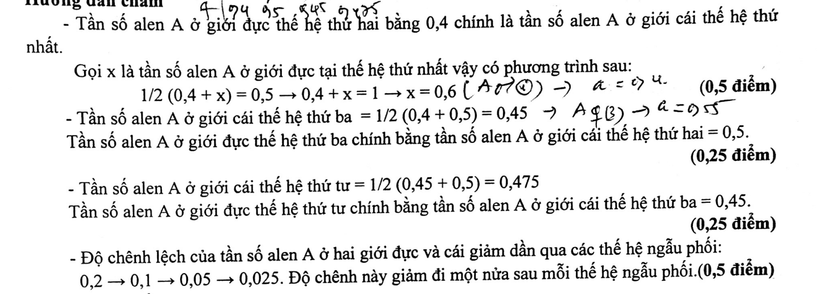

- Ở một sinh vật lưỡng bội, trong một con đường chuyển hoá cơ chất A → C có sự tham gia của hai enzim do hai gen quy định: E₁ xúc tác phản ứng chuyển hoá A → B, E₂ xúc tác phản ứng chuyển hoá B → C. Dạng đột biến e₁ có hoạt tính bằng 40% E₁, dạng đột biến e₂ có hoạt tính bằng 30% E₂. Đối với cả hai enzim, mỗi gen đóng góp 50% cho tổng lượng prôtêin có trong tế bào và cả hai phản ứng đều có cùng tốc độ như trong tế bào kiểu dại. Nếu một quần thể đang ở trạng thái cân bằng di truyền về hai cặp alen E₁e₁ và E₂e₂ với tần số qe₁= 0,6 và qe₂= 0,4 thì tỷ lệ cá thể có sản phẩm trung gian B tích luỹ cao hơn bình thường (kiểu dại) là bao nhiêu?
ĐÁP ÁN:
Khả năng chuyển hoá của các kiểu gen
E₁E₁: 100% (bình thường); E₁e₁: 50%+50% x 0,4=70%; e₁e₁: 50% x 0,4 x 2= 40%
E₂E₂: 100%; E₂e₂: 50%+ 50% x 0,3= 65%; e₂e₂: 50%x 0,3 x 2=30% (0,25 đ)
- Khi hoạt tính của enzim do lôcut E₂ quy định cao hơn hoạt tính của enzim do lôcut E₁ quy định thì sản phẩm trung gian B được chuyển hoá mạnh hơn so với bình thường; lượng sản phẩm trung gian B tích luỹ sẽ ít đi và ngược lại. (0,25 đ)
- Các cá thể có kiểu gen sau sẽ tích luỹ B nhiều hơn bình thường E₁E₁E₂e₂, E₁E₁e₂e₂; E₁e₁E₂e₂; E₁e₁e₂e₂; e₁e₁e₂e₂.
- Xét lôcut E₁: tỷ lệ kiểu gen: E₁E₁:E₁e₁:e₁e₁= 0,16:0,48:0,36
- Xét lôcut E₂: tỷ lệ kiểu gen: E₂E₂:E₂e₂:e₂e₂= 0,36:0,48:0,16
- Tỷ lệ các thể tích luỹ B nhiều hơn bình thường (kiểu dại) là:
(0,16x 0,48+ 0,16 x 0,16+ 0,48 x 0,48+ 0,48x 0,16+ 0,36x 0,16) x 100%= 46,72% (0,5 đ)

- Một nhà nghiên cứu thu thập lá cây từ một quần thể lớn của loài cây Mimulus guttatus. Mỗi lá được lấy từ một cây, sau đó được nghiền riêng để thu enzym X. Enzym này sau đó được phân tích bằng điện di SDS-PAGE. Điện di đồ của enzym X từ lá của 6 cây khác nhau (kí hiệu 1 - 6) thu được như hình dưới.
Chú thích:
Bản gel điện di
Bảng điện di
1
2
3
4
5
6
Giếng tra mẫu enzyme
⊕
−
a) Nếu chỉ có một gen mã hóa enzym X, thì sự đa hình của enzym X như trên bản gel điện di được giải thích như thế nào?
b) Hãy thiết kế một thí nghiệm nhằm kiểm định giải thuyết đưa ra ở phần (a).
c) Phân tích phản ứng enzym cho biết enzym X của cả 6 cây thí nghiệm đều có hoạt tính như nhau. Nếu alen qui định enzym X ở vị trí số 1 trên bản gel là alen kiểu dại, còn các alen khác là các dạng đột biến, thì kiểu đột biến nhiều khả năng nhất làm xuất hiện các alen ở mẫu số 2 và số 3 là gì? Giải thích.
Bài làm
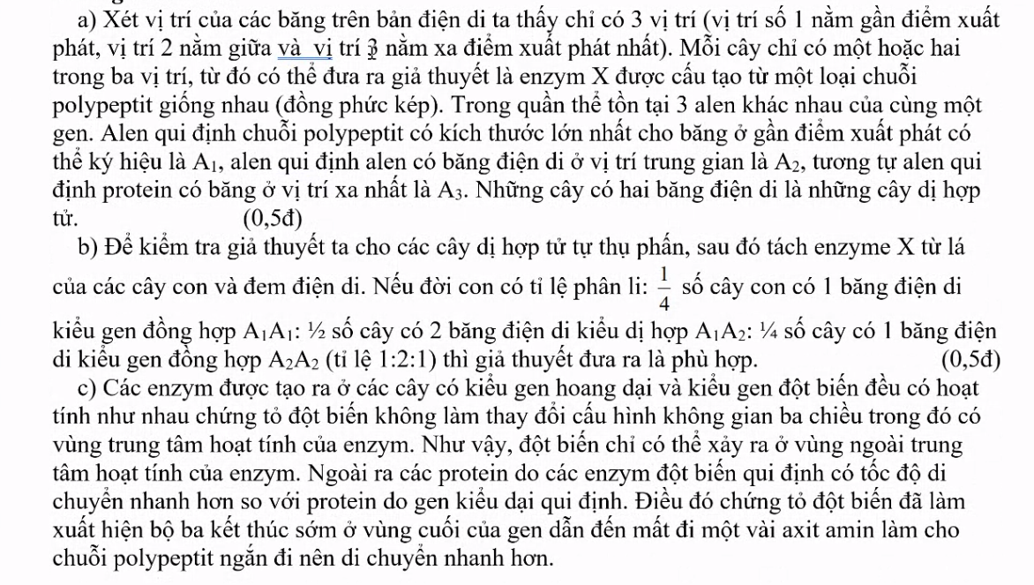

- Một loài thú ngẫu phối, xét một gen có hai alen A và a nằm trên NST giới tính X không có alen tương ứng trên Y. Biết quần thể khởi đầu có tỉ lệ kiểu gen là: 0,2X^{A}Y + 0,8XªY ở giới đực và 0,2X^{A}X^{A}+ 0,6X^{A}Xª + 0,2XªXª ở giới cái.
Hãy xác định:
a. Tần số alen mà tại đó quần thể đạt trạng thái cân bằng di truyền. Khi đó tần số kiểu gen ở mỗi giới là bao nhiêu?
b. Tần số alen ở mỗi giới sau một thế hệ ngẫu phối.
ĐÁP ÁN:
Tần số alen của phần đực ở quần thể khởi đầu là p₀♂= 0,2; q₀♂ = 0,8
Tần số alen của phần cái ở quần thể khởi đầu là: p₀♀ = 0,5; q₀♀ = 0,5
a. Tần số alen mà tại đó quần thể cân bằng là:
p_{cb} = =0,4; q_{cb} = 1- 0,4 = 0,6
Khi đó, tần số kiểu gen ở hai giới là:
- Đực: 0,4X^{A}Y + 0,6XªY
- Cái: 0,16X^{A}X^{A} + 0,48X^{A}Xª + 0,36XªXª
b. Tần số các alen ở mỗi giới sau một thế hệ ngẫu phối
Ở giới đực: p₁♂ = p₀♀= 0,5; q₁♂= q₀♀
Ở giới cái: p₁♀ = [p₀ ♀ + p₀ ♂]/2 = (0,5 + 0,2)/2 = 0,35; q₁♀ = 1 – 0,35 = 0,65

- Một cặp vợ chồng cả hai đều mắc chứng “điếc” do mang một số alen lặn ở 3 gen liên quan đến thính giác: d₁ là lặn so với D₁, d₂ là lặn so với D₂, d₃ là lặn so với D₃. Đồng hợp tử đột biến ở bất cứ 1 trong 3 gen này đều gây “điếc”. Ngoài ra, đồng hợp tử lặn đồng thời ở 2 trong 3 gen này gây chết ở giai đoạn phôi (sảy thai sớm) với độ thâm nhập (độ biểu hiện) là 25%. Đồng hợp tử lặn ở cả 3 gen gây sảy thai sớm với độ thâm nhập là 75%. Với kiểu gen của mẹ là D₁d₁D₂d₂d₃d₃ và của bố là d₁d₁D₂d₂D₃d₃ thì xác suất con của họ được sinh ra (không tính sảy thai) có thính giác bình thường là bao nhiêu? Giải thích.
ĐÁP ÁN:
- Tính tỷ lệ cho từng cặp gen, rồi sử dụng nguyên tắc nhân xác suất (áp dụng cho 3 cặp gen) từ phép lai D₁d₁D₂d₂d₃d₃ × d₁d₁D₂d₂D₃d₃ thu được tỷ lệ:
3/16 D₁-D₂-D₃- (bình thường) : 3/16 D₁-D₂-d₃d₃ (điếc do 1 gen) : 3/16 d₁d₁D₂-D₃- (điếc do 1 gen) : 1/16 D₁-d₂d₂D₃- (điếc do 1 gen) : 1/16 D₁-d₂d₂d₃d₃ (điếc do 2 gen) : 3/16 d₁d₁D₂-d₃d₃ (điếc do 2 gen) : 1/16 d₁d₁d₂d₂D₃- (điếc do 2 gen) : 1/16 d₁d₁d₂d₂d₃d₃ (điếc do 3 gen).
- Như vậy tỉ lệ kiểu hình (chưa tính độ thâm nhập của gen) là 3/16 bình thường: 7/16 điếc do 1 gen: 5/16 điếc do 2 gen: 1/16 điếc do 3 gen.
Áp dụng độ thâm nhập của gen cho tính trạng “gây chết” với độ thâm nhập không hoàn toàn (dưới 100%) với trường hợp chết do 2 hoặc 3 gen:
- Với 2 gen: 1/4 chết; 3/4 sống và điếc, như vậy ta có 5/16 điếc do 2 gen × 3/4 sống = 15/64 sống và điếc do 2 gen.
- Với 3 gen: 3/4 chết; 1/4 sống và điếc, như vậy ta có 1/16 điếc do 3 gen × 1/4 sống = 1/64 sống và điếc do 3 gen.
Tổng cộng ta có:
3/16 bình thường : 7/16 điếc do 1 gen : 15/64 điếc do 2 gen : 1/64 điếc do 3 gen = 12/64 bình thường : 28/64 điếc do 1 gen:15/64 điếc do 2 gen : 1/64 điếc do 2 gen : 1/64 điếc do 3 gen = 56/64 trẻ sống và 8/64 trẻ chết trong giai đoạn phôi (sảy thai).
Như vậy, trong số trẻ sống (56/64), xác suất trẻ bình thường (không bị điếc) là: 12/56 × 100% = 21,4%.
HS có thể giải cách khác nhưng đúng kết quả vẫn cho điểm tối đa.

- Trên một hòn đảo biệt lập có 18200 người sinh sống, trong đó có 9049 nam giới. Người ta nhận thấy có 551 người nam và 37 người nữ bị mù màu xanh - đỏ (gọi tắt là mù màu). Kiểu mù màu này do một gen lặn a nằm trên nhiễm sắc thể X, không alen tương ứng trên Y quy định. Biết rằng, bệnh mù màu này không ảnh hưởng đến sức sống và khả năng sinh sản ở người.
Sử dụng giá trị (khi bình phương) để kiểm định sự phù hợp giữa số liệu thực tế với số liệu lý thuyết về sự phân bố kiểu hình ở nữ giới trong quần thể này có cân bằng Hacđi-Vanbec không? Cho rằng, với số bậc tự do n=1 và mức ý nghĩa thì giá trị = 3,841.
ĐÁP ÁN:
a | Dùng để kiểm định số liệu:  - Gọi pX^{A}, qXª lần lượt là tần số alen nhìn màu bình thường và tần số alen mù màu. Ta có: qXª = = 0,0609; pX^{A} = 1- 0,0609 = 0,9391  - Giả sử quần thể này đang ở trạng thái cân bằng Hacđi-Vanbec thì cấu trúc di truyền của nữ trong quần thể là: 0,8819 X^{A}X^{A} + 0,1144 X^{A}Xª + 0,0037 XªXª = 1  Tỉ lệ kiểu hình của nữ giới: 99,63% nữ bình thường : 0,37% nữ bị bệnh.  - Áp dụng công thức: , trong đó O là số liệu quan sát thực tế, E là số liệu lý thuyết.  Tỉ lệ kiểu hình O E (O-E)²  Nhìn màu bình thường 9114 9117 9 0,00099  Mù màu 37 34 9 0,2647  Vậy: = 0,00099 + 0,2647 = 0,26569  - Suy ra_{TT} = 0,26569 <_{LT} = 3,841Số liệu thực tế phù hợp với số liệu lý thuyết (sự sai khác giữa số liệu thực tế và số liệu lý thuyết là ngẫu nhiên, với mức ý nghĩa ). Vậy quần thể này cân bằng Hacđi-Vanbec.

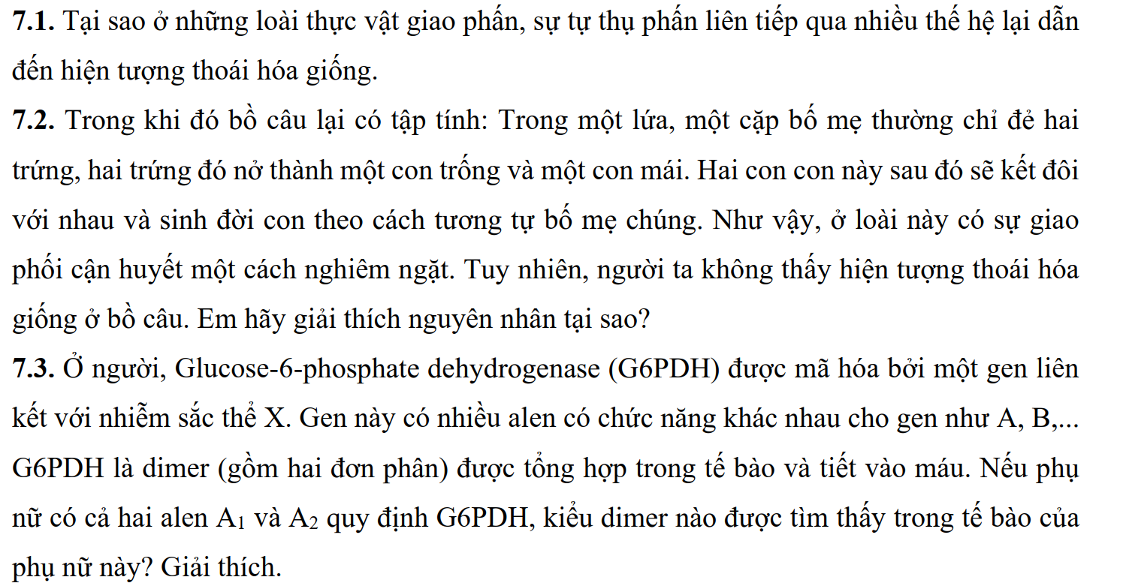
ĐÁP ÁN:
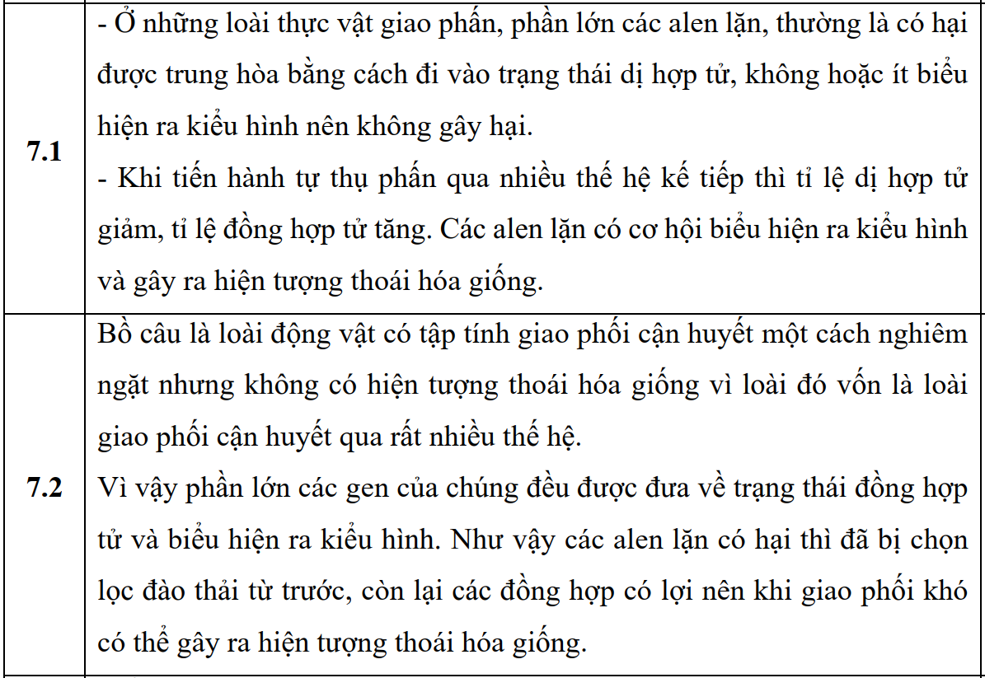
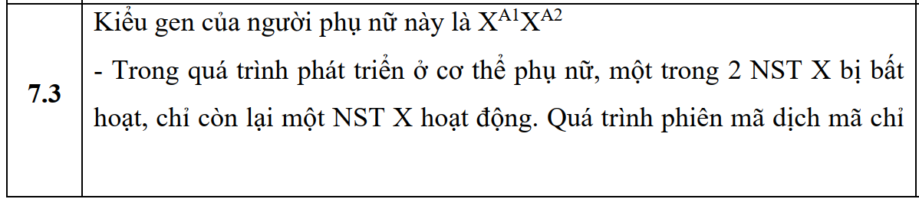
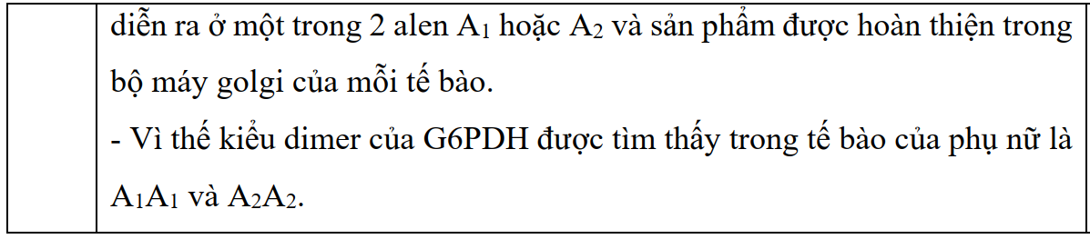

- Xét một gen có 3 alen A₁, A₂, a nằm trên nhiễm sắc thể thường ở một loài gia súc; trong đó A₁, A₂ là 2 alen đồng trội. Cho biết các alen trội quy định năng suất cao, alen lặn quy định năng suất ở mức trung bình, ưu thế lai thể hiện rõ nhất ở con lai của bố mẹ thuần chủng. Một quần thể khởi đầu (P₀) có thành phần kiểu gen là 0,14A₁A₁ + 0,24A₁a + 0,08A₂A₂ + 0,16A₂a + 0,28A₁A₂ + 0,10 aa = 1.
a. Xác định cấu trúc di truyền của quần thể khi đạt trạng thái cân bằng.
b. Hãy xác định tỉ lệ số cá thể được chọn để sản xuất khi quần thể cân bằng di truyền.
ĐÁP ÁN:

a.
- Tần số của mỗi alen trong quần thể: r_{a} = 0,1 + 0,16/2 + 0,24/2 = 0,3 q_{A2} = 0,08 + 0,16/2 + 0,28/2 = 0,3
p_{A1} = 0,14 + 0,24/2 + 0,28/2 = 0,4
- Khi quần thể đạt TTCB thì TPKG thoả công thức Hacđi-Vanbec:
0,4²A₁A₁+0,3²A₂A₂+0,3²aa+2.0,4.0,3A₁A₂+2.0,4.0,3A₁a+2.0,3.0,3A₂a =1
0,16 A₁A₁ + 0,09 A₂A₂ + 0,09 aa + 0,24 A₁A₂ + 0,24 A₁a + 0,18 A₂a = 1
b.
- Trong quần thể, những cá thể có kiểu gen dị hợp được chọn để sản xuất vì thể dị hợp luôn biểu hiện ưu thế lai vượt trội.
- Vây khi quần thể đạt trạng thái cân bằng, tỉ lệ số cá thể được chọn để sản xuất trong quần thể là: A₁A₂ + A₁a + A₂a = 0,24 + 0,24 + 0,18 = 0,66 hay 1 – (0,3² + 0,3² + 0,4²) = 0,66

- Ở muỗi sốt xuất huyết Aedes aegypti, bọ gậy bình thường có màu trắng đục. Tính trạng màu sắc thân bọ gậy do một gen trên nhiễm sắc thể thường quy định. Một đột biến lặn ở gen này làm cho bọ gậy có màu đen. Trong một phòng thí nghiệm, người ta cho giao phối ngẫu nhiên 100 cặp muỗi bố mẹ, thu được 10.000 trứng và cho nở thành 10.000 bọ gậy, trong số đó có 100 bọ gậy thân đen. Do muốn loại bỏ đột biến này khỏi quần thể, người ta đã loại đi tất cả số bọ gậy thân đen. Giả sử rằng không có đột biến mới xảy ra.
- Hãy biện luận để xác định tần số các alen quy định màu thân bọ gậy quần thể muỗi bố mẹ.
- Tần số các alen của quần thể muỗi thay đổi thế nào sau khi đã loại bỏ các bọ gậy thân đen.
ĐÁP ÁN:
- Quy ước: A – thân màu trắng >> a – thân màu đen.
Sau một thế hệ ngẫu phối, quần thể đạt trạng thái cân bằng di truyền. Theo định luật Hardy – Weinberg, ta có:
- Tần số kiểu gen aa = 100/10000 = 0,01.
- Vậy tần số alen a = $\sqrt{0,01}$ = 0,1 và tần số alen A = 1 – 0,1 = 0,9.
- Quần thể đạt trạng thái cân bằng di truyền có cấu trúc là:
${(0,9)}^{2}$ AA + 2. (0,9).(0,1) Aa + ${(0,1)}^{2}$ aa.
- Số bọ gậy tương ứng với mỗi kiểu gen ở trạng thái cân bằng là:
AA = 10000 . 0,81 = 8100.
Aa = 10000 . 0,09 . 2 = 1800.
Aa = 10000 . 0,01 = 100.
- Khi loại bỏ 100 bọ gậy đen, với 9900 bọ gậy trắng, cấu trúc quần thể sẽ có tỉ lệ kiểu gen là: (8100/9900) AA + (1800/9900) Aa + 0 aa = 0,82 AA + 0,18 Aa + 0 aa.
Lúc này, tần số alen A = 0,91 và tần số alen a = 0,09.
- Như vậy, sau khi loại bỏ 100 cá thể thân đen thì tần số alen thay đổi:
Tần số alen A tăng từ 0,9 lên 0,91.
Tần số alen a giảm từ 0,1 xuống 0,09.

- Các nhà tạo giống nghiên cứu hai tính trạng về màu hoa và hình dạng quả trong một quần thể bí đang ở trạng thái cân bằng di truyền. Hai tính trạng được tổng hợp trong tế bào qua sơ đồ hóa sinh sau:
Gen A Gen B  Trắng Trắng Đỏ | Gen D Gen E  Dài Dài Tròn
a. Tần số alen A là 0,2 và alen b là 0,4. Biết rằng, hai gen tổng hợp hai enzim thuộc hai locut trên hai NST khác nhau. Một nhà tạo giống mong muốn có được giống hoa đỏ dung để làm giống. Hãy cho biết ông có thể thu được giống hoa đó trong quần thể với xác suất bao nhiêu?
b. Hai gen D và E tổng hợp enzim quy định dạng quả thuộc hai locut trên một NST khác. Xác suất để nhà tạo giống có được giống thuần hoa đỏ và quả tròn (xét về hệ enzim xúc tác tạo ra hai tính trạng) là bao nhiêu? Biết rằng tần số alen D = 0,7.
ĐÁP ÁN:
Câu 4 | Hướng dẫn trả lời
a | A = 0,2 => a = 0,8  b= 0,4 =>B = 0,6  AA = 0,2² = 0,04  BB = 0,6² = 0,36  AABB = 0,04 x 0,36 = 0,0144
 | Alen D và E nằm trên cùng một nhóm liên kết => tần số alen D bằng tần số alen E.
B | Tần số kiểu gen bằng tần số kiểu gen DD = 0,7² = 0,49  KG: AABB = 0,0144 x 0,49 = 0,007056

- Có 2 quần thể ngẫu phối, tính trạng quy định màu sắc lông đen A trội hoàn toàn so với a xám nằm trên NST thường quy định. Ở thế hệ P, quần thể 1 ở giới đực có thành phần kiểu gen 0,6AA:0,4aa; ở giới cái có thành phần kiểu gen 0,2AA:0,4Aa:0,4aa; quần thể 2 tỉ lệ kiểu hình 0,9 lông đen:0,1 lông xám nhưng F₁ của quần thể này có 0,75 lông đen. Ở thế hệ F₅, nguồn sống bị thu hẹp nên 10% số cá thể của quần thể 1 di cư sang quần thể 2 sinh sống hình thành quần thể 3. Trong số cá thể di cư có 60% cá thể lông xám, khi quần thể 3 đạt trạng thái cân bằng người ta thấy tỉ lệ lông xám là 0,3025. Biết rằng qua các thế hệ số lượng cá thể của quần thể 1 luôn gấp đôi số lượng cá thể quần thể 2 và các điều kiện cân bằng được đảm bảo. Tính tần số alen của quần thể 1 còn lại sau khi di cư.
ĐÁP ÁN:
Nội dung
- CTDT của quần thể 1: 0,24AA+0,52Aa+ 0,24aa=1

Tần số alen A=0,5; a=0,5
- CTDT của quần thể 2: 0,25AA+0,50Aa+ 0,25aa=1

Tần số alen A=0,5; a=0,5
- Gọi N₁ và N₂ lần lượt là số cá thể của quần thể 1 và quần thể 2
- Gọi x là tần số a của nhóm di cư, a là tần số alen a của quần thể 3, ta có:

a=$\sqrt{0,3025}$=0,55= $\frac{0,5.N2+0,2xN2}{N2+0,2N2}$ x=0,8

hay nhóm di cư có tỉ lệ kiểu gen 0,4Aa:0,6aa=1

Tần số alen của nhóm di cư: A=0,2; a=0,8
- Tần số alen A của QT 1 còn lại sau khi di cư:

A= (0,5-0,2x0,1)/0,9=8/15=0,533
a=7/15

- Ở một loài động vật ngẫu phối, enzim X (gồm 2 chuỗi pôlipeptit α liên kết với nhau) tham gia vào một con đường chuyển hóa quan trọng của tế bào. Gen mã hóa chuỗi α (gen D) nằm trên NST thường. Alen đột biến của nó (d) mã hóa cho chuỗi pôlipeptit đột biến. Sự có mặt của một chuỗi đột biến trong phân tử sẽ làm giảm hoạt tính của enzim xuống còn 1/2 so với ban đầu. Nếu phân tử enzim chỉ gồm các chuỗi đột biến thì không có hoạt tính. Khi hoạt tính của enzim X trong cơ thể bị mất hoàn toàn, sự rối loạn chuyển hóa xảy ra và gây chết cho cơ thể. Trong tế bào của các cá thể Dd thì hàm lượng chuỗi pôlipeptit đột biến và chuỗi pôlipeptit bình thường là như nhau.
a) Xác định mối quan hệ trội lặn giữa alen D và d.
b) Nếu hoạt tính của enzim X ở cơ thể DD là 1 thì chỉ số này ở cơ thể Dd là bao nhiêu?
c) Giả sử sự giảm hoạt tính của enzim X dẫn đến sự tích lũy một sản phẩm trung gian có mùi đặc trưng. Những cá thể bình thường không bao giờ giao phối với các cá thể có mùi, do đó, các cá thể có mùi chỉ có thể giao phối với nhau mà thôi. Thế hệ xuất phát của một quần thể loài này có tần số alen D là 0,6. Theo lí thuyết, cấu trúc di truyền của quần thể ở thế hệ tiếp theo như thế nào?
ĐÁP ÁN:
a | - Để xác định quan hệ trội lặn giữa D và d ta xét kiểu hình của cá thể có kiểu gen Dd.
 | - Xét ở mức phân tử, số lượng sản phẩm của D và d là ngang nhau, do đó 2 alen có quan hệ đồng trội.
 | - Xét ở mức tế bào: Hoạt tính enzim X trong cơ thể Dd giảm đi so với dạng bình thường nhưng không mất. Do đó, hai alen có quan hệ trội không hoàn toàn.
 | - Xét ở mức cơ thể, cơ thể có kiểu gen Dd không bị chết, cơ thể dd bị chết, chứng tỏ gen D trội hoàn toàn so với d.
b | Hoạt tính enzim X ở cơ thể Dd = 1/2
c | - Cấu trúc di truyền ở thế hệ P: 0,2 DD : 0,8Dd.
- Do các cá thể giao phối có chọn lọc nên ta có
+ P: 0,2 x (DD x DD) + 0,8 x (Dd x Dd)
+ F1: 0,4 DD : 0,4Dd : 0,2dd
 | + Do các cá thể dd chết nên cấu trúc di truyền ở F1 là: 0,5DD : 0,5Dd.

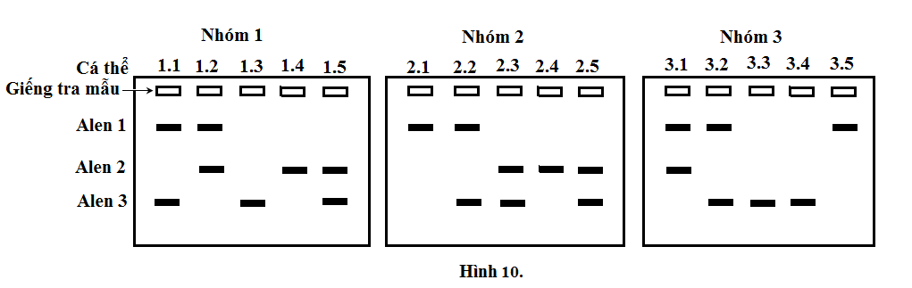
- Để xác định tần số các alen của locus A nằm trên NST thường ở một loài thú, người ta đã tiến hành thu mẫu ADN của 15 cá thể ngẫu nhiên trong quần thể, chia làm 3 nhóm, mỗi nhóm có 5 cá thể. Mẫu ADN của mỗi cá thể được xử lý với enzim cắt giới hạn để cắt locus A ra khỏi hệ gen, sau đó khuếch đại bằng phương pháp PCR. Các sản phẩm PCR được tinh sạch (chỉ còn các bản sao của locus A) và tiến hành phân tích bằng phương pháp điện di. Kết quả điện di được mô tả ở hình 10. Biết rằng alen 1 là alen kiểu dại, quy định kiểu hình lông đen, các alen 2, 3 đều là các alen đột biến, quy định kiểu hình lông xám và lặn so với alen 1, kiểu gen chứa cả alen 2 và 3 cho kiểu hình lông xám.
a) Hãy dự đoán cấu trúc di truyền và tần số các alen của locus A trong quần thể.
b) Từ bảng điện di, hãy nêu dạng đột biến có thể xảy ra để từ alen 1 tạo ra alen 2.
c) Giả sử quá trình giao phối chỉ xảy ra giữa các cá thể có cùng màu lông, hãy xác định tỉ lệ kiểu gen và tỉ lệ kiểu hình trong quần thể ở thế hệ F1.
ĐÁP ÁN:
a | Quy ước alen 1 là A1, alen 2 là A2, alen 3 là A3  Từ kết quả điện di, ta thống kê được kiểu gen của các cá thể như sau:  Kiểu gen A₁A₁ A₁A₂ A₁A₃ A₂A₂ A₂A₃ A₃A₃  Số cá thể 2 2 3 2 3 3  Tỉ lệ 2/15 2/15 3/15 2/15 3/15 3/15  ⇒ Cấu trúc di truyền của quần thể:  2/15 A₁A₁ : 2/15 A₁A₂ : 3/15 A₁A₃ : 2/15 A₂A₂ : 3/15 A₂A₃ : 3/15 A₃A₃  Tần số các alen:  A₁ = 2/15 + 1/15 + 3/30 = 0,3; A₂ = 2/15 + 1/15 + 3/30 = 0,3;  A₃ = 3/30 + 3/30 + 3/15 = 0,4
b | Từ bảng điện di ta nhận thấy kích thước của alen kiểu dại (A₁) dài hơn các alen đột biến A₂ (0,25) ⇒ Dạng đột biến có thể xảy ra là đột biến mất cặp nuleotit (0,25).
c | Do quá trình giao phối có chọn lọc, quần thể sẽ chia thành hai nhóm giao phối: Một nhóm có kiểu hình lông đen và một nhóm có kiểu hình lông xám.  - Nhóm lông đen chiếm tỉ lệ 7/15 số cá thể của quần thể, có tỉ lệ các kiểu gen là 2/7 A₁A₁ : 2/7 A₁A₂ : 3/7 A₁A₃;  - Nhóm lông xám chiếm tỉ lệ 8/15 số cá thể của quần thể, có tỉ lệ các kiểu gen là 2/8 A₂A₂ : 3/8 A₂A₃ : 3/8 A₃A₃.  Xét nhóm cá thể lông đen, tần số các alen trong nhóm là:  A₁ = 9/14; A₂ = 2/14, A₃ = 3/14 ⇒ quá trình giao phối giữa các cá thể trong nhóm sẽ tạo ra thế hệ F1 có tỉ lệ kiểu gen là: 81/196 A₁A₁ : 36/196 A₁A₂ : 4/196 A₂A₂ : 12/196 A₂A₃ : 9/196 A₃A₃ : 54/196 A₁A₃  Xét nhóm cá thể lông xám, tần số các alen trong nhóm là: A₂ = 7/16, A₃ = 9/16  ⇒ quá trình giao phối giữa các cá thể trong nhóm sẽ tạo ra thế hệ F1 có tỉ lệ kiểu gen là: 49/256 A₂A₂ : 126/256 A₂A₃ : 81/256 A₃A₃.  Tỉ lệ các loại kiểu gen trong quần thể:  A₁A₁ = 7/15 x 81/196 = 27/140 = 0,19  A₁A₂ = 7/15 x 36/196 = 3/35 = 0,09  A₁A₃ = 7/15 x 54/196 = 9/70 = 0,13  A₂A₂ = 7/15 x 4/196 + 8/15 x 49/256 = 25/224 = 0,11  A₂A₃ = 7/15 x 12/196 + 8/15 x 126/256 = 163/560 = 0,29  A₃A₃ = 7/15 x 9/196 + 8/15 x 81/256 = 213/1120 = 0,19  (HS tính đúng 3 – 5 kết quả cho 0,125đ)  Tỉ lệ kiểu hình: 0,41 lông đen : 0,59 lông xám

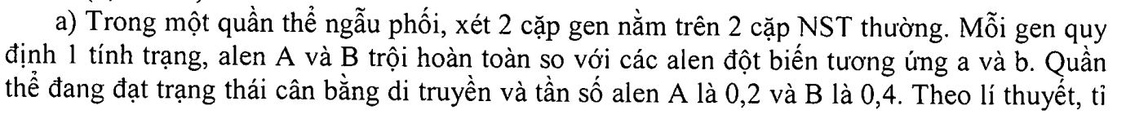
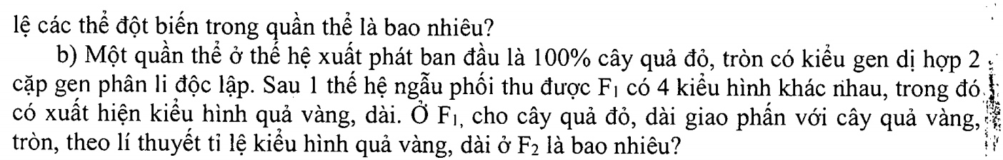
ĐÁP ÁN:
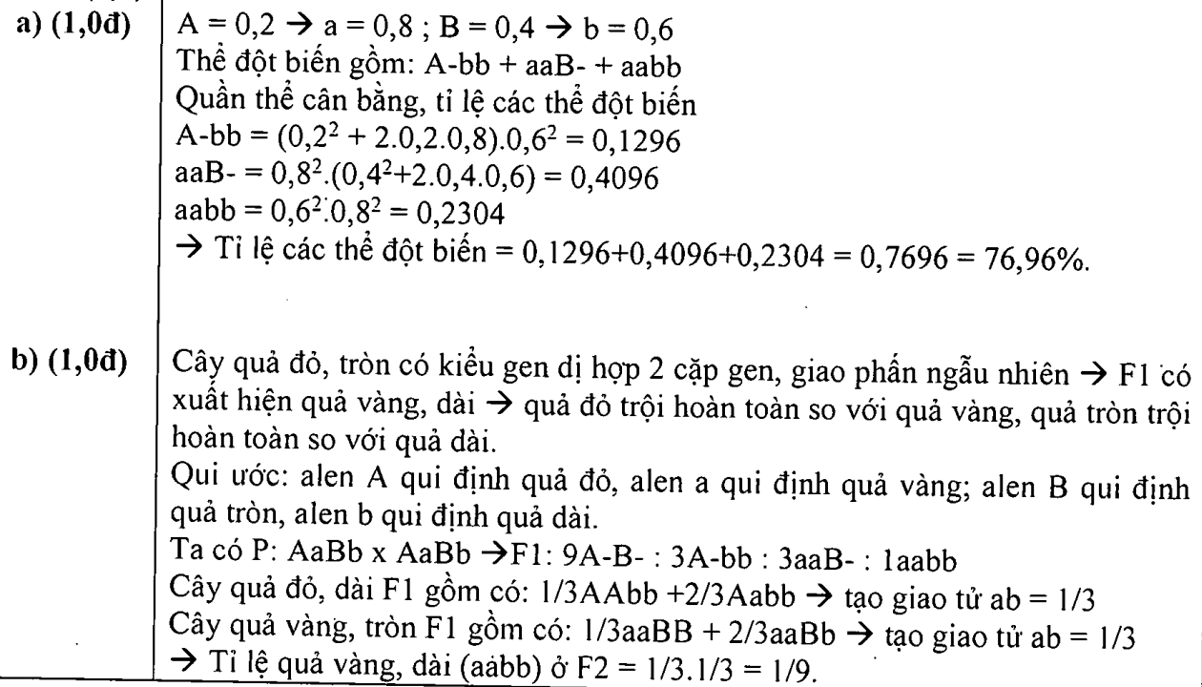

- Trong một hòn đảo biệt lập có 5800 người sống, trong đó có 2800 nam giới. Trong số này có 196 nam bị mù màu xanh lục, đỏ. Kiểu mù màu này do 1 alen lặn m nằm trên NST giới tính X. Kiểu mù màu này không ảnh hưởng đến sự thích nghi của cá thể. Khả năng có ít nhất 1 phụ nữ của hòn đảo này bị mù màu xanh đỏ là bao nhiêu?
ĐÁP ÁN:
- Vì đây là đảo biệt lập nên cấu trúc di truyền của quần thể này đang ở trạng thái cân bằng.
- X^{M} là gen quy kiểu hình bình thường, X^{m} là gen quy định bệnh mù màu đỏ lục, cấu trúc di truyền quần thể này có dạng:
Giới cái: p² X^{M}X^{M}+2pq X^{M}X^{m} +q² X^{m}X^{m} = 1
Giới đực: p X^{M}Y+q X^{m}Y
+ Nam mù màu có kiểu gen X^{m}Y chiếm tỷ lệ$\frac{196}{ 2800}=0,07$ q = 0,07 q² XªXª = 0,0049
+ Xác suất để 1 người nữ bị bệnh là 0,0049 Xác suất để 1 người nữ không bị bệnh là 1 – 0,0049 = 0,9951.
- Số lượng nữ trên đảo là 5800-2800=3000
Xác suất để cả 3000 người nữ không bị bệnh là (0,9951)³⁰⁰⁰.
- Xác suất để có ít nhất 1 người nữ bị bệnh là:
1 – 0,9951³⁰⁰⁰

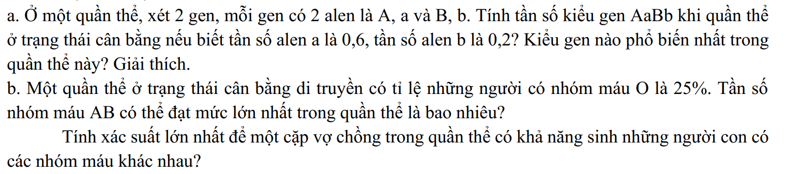
ĐÁP ÁN:
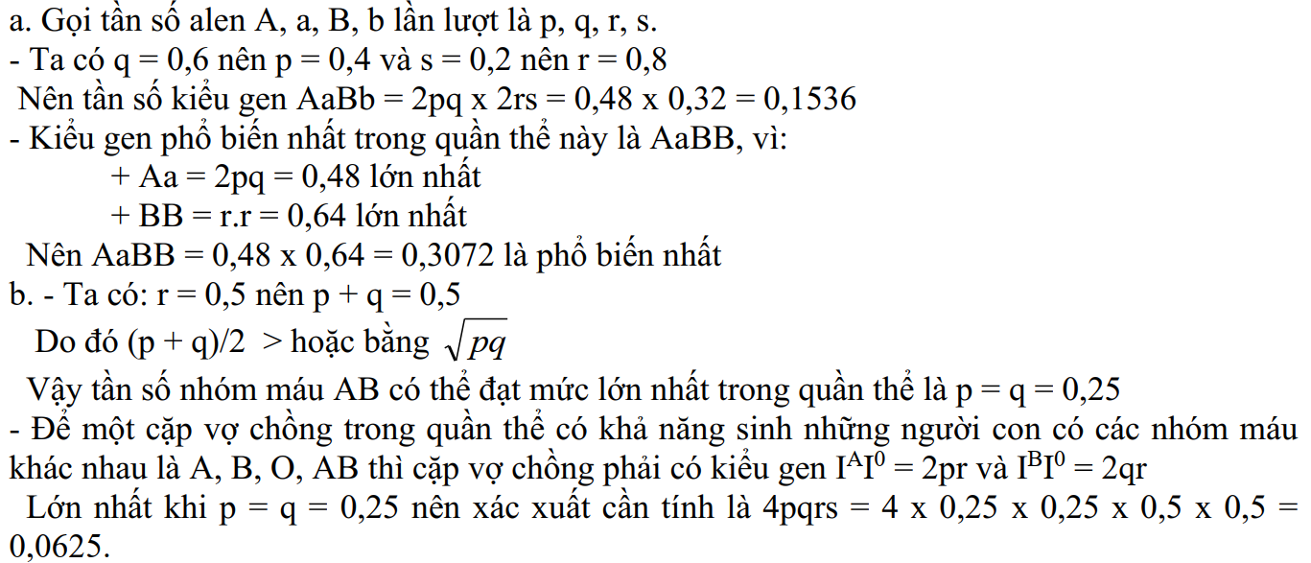

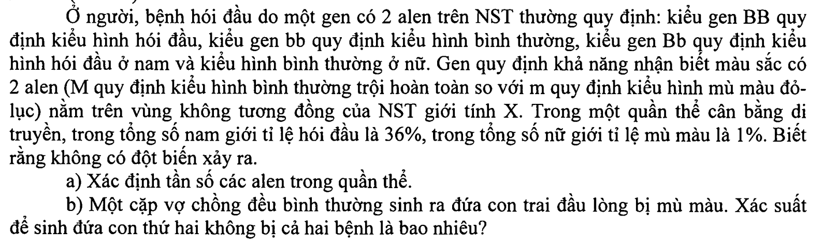
ĐÁP ÁN:
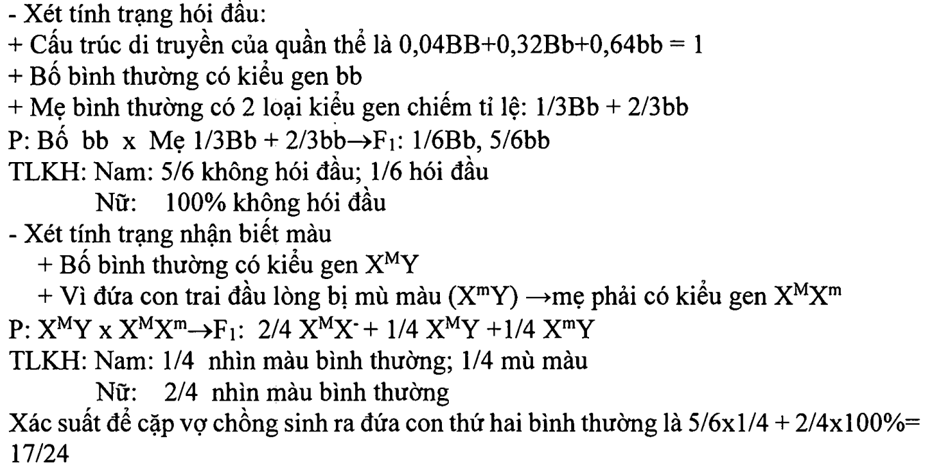

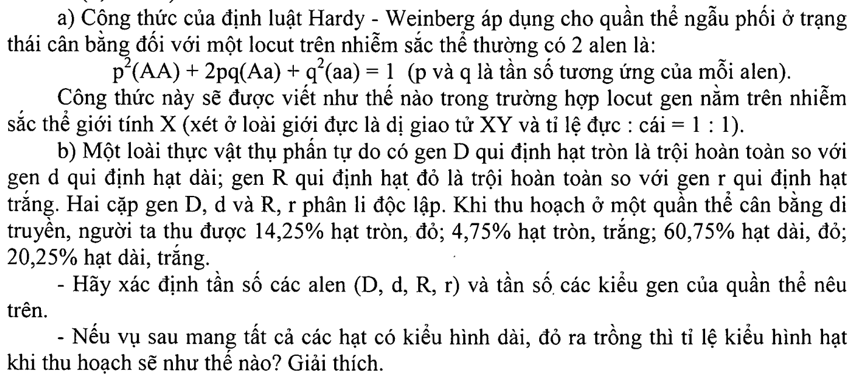
ĐÁP ÁN:
a.
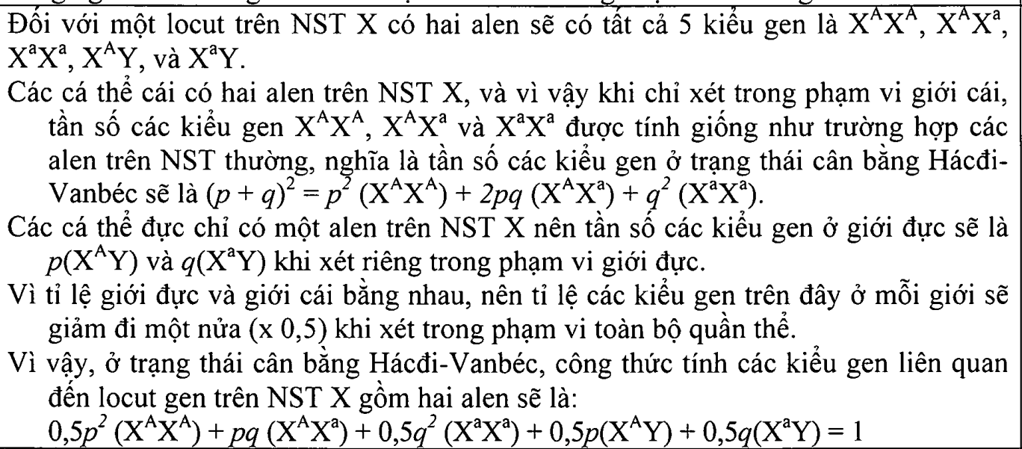
b.
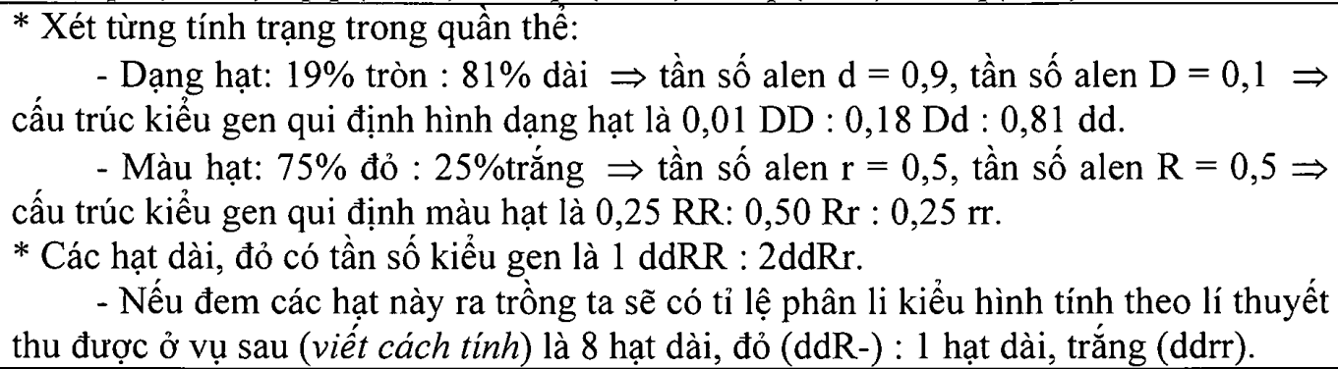

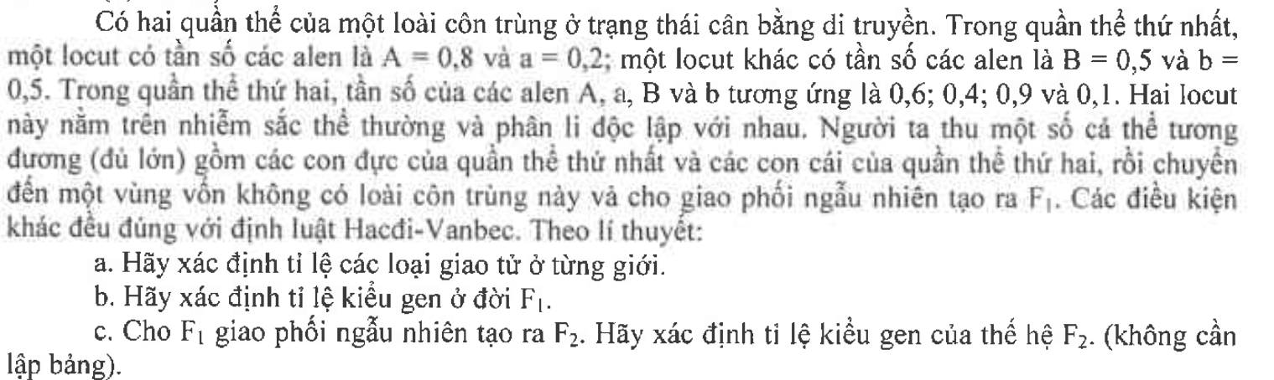
ĐÁP ÁN:
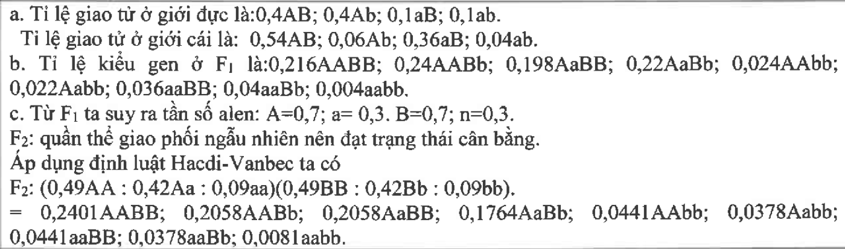

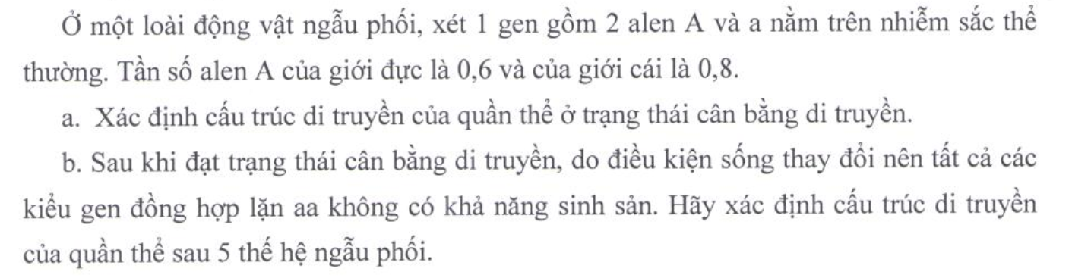
ĐÁP ÁN:
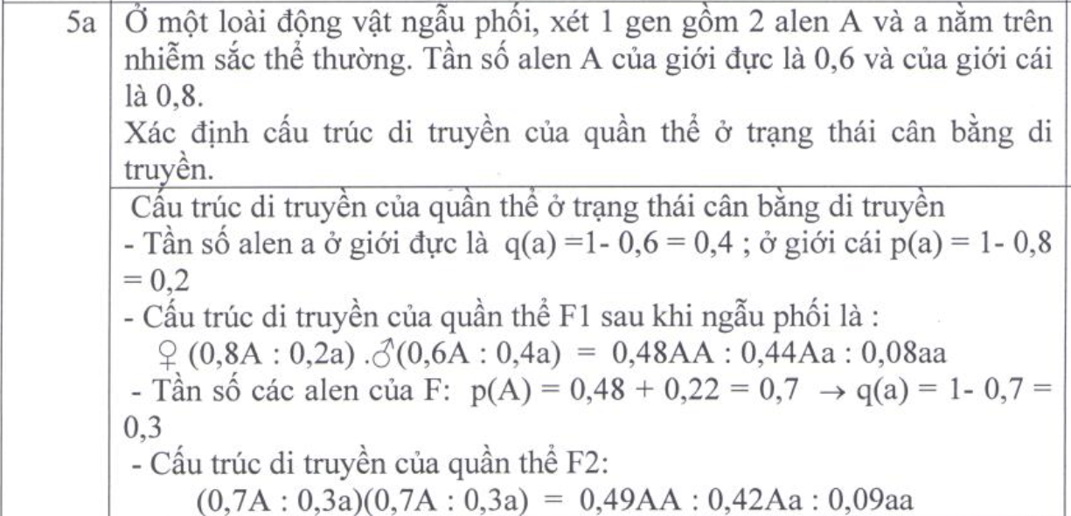
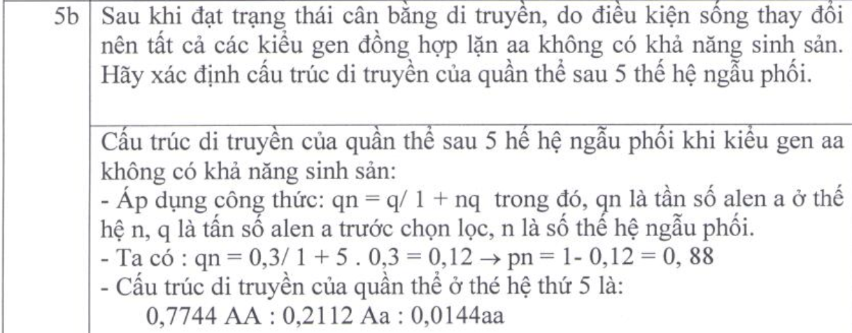

- Ở một quần thể đang cân bằng di truyền, alen A quy định thân cao trội hoàn toàn so với alen a quy định thân thấp; alen B quy định hoa đỏ trội hoàn toàn so với alen b quy định hoa trắng, các gen này phân li độc lập. Sau một số thế hệ ngẫu phối, thu được F1 có: 27% cây thân cao, hoa đỏ : 9% cây thân cao, hoa trắng : 48% cây thân thấp, hoa đỏ: 16% cây thân thấp, hoa trắng. Cho tất cả các cây thân cao, hoa trắng ở F1 giao phấn ngẫu nhiên thu được F2. Lấy ngẫu nhiên 2 cây F2, xác suất để thu được 2 cây thân cao, hoa trắng là bao nhiêu?
ĐÁP ÁN:
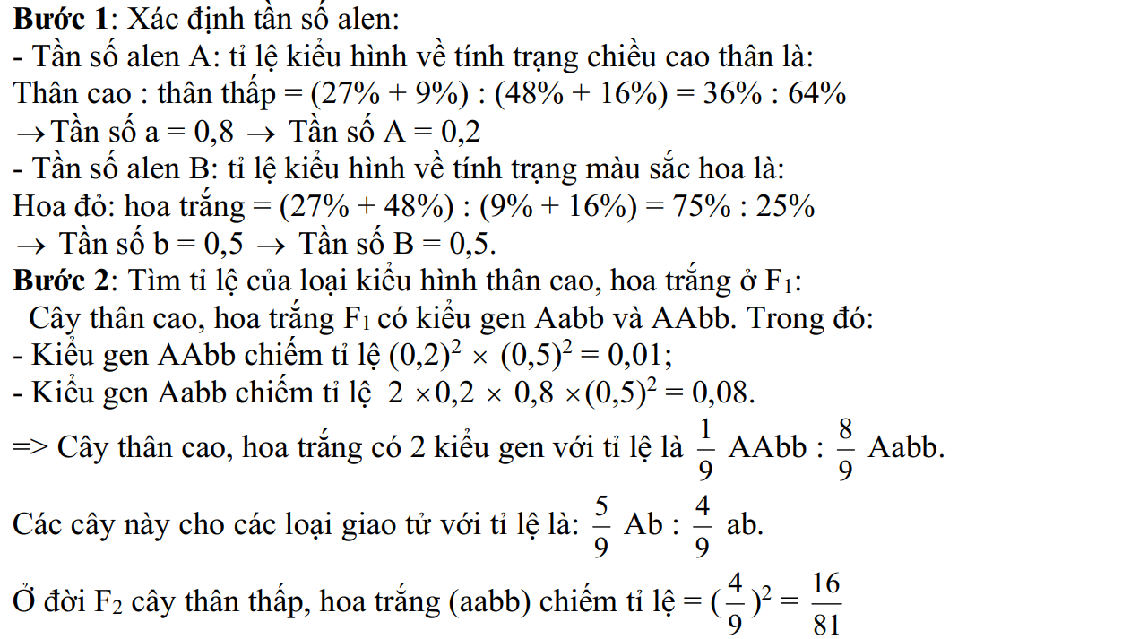
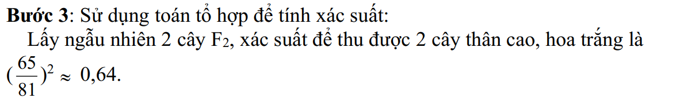

a) Nếu trong quần thể cây giao phẩn và quần thể cây tự thụ phấn đều có gen đột biến lặn xuất hiện ở giao tử vớì tần số như nhau thì thể đột biến được phát hiện sớm hơn ở quần thể nào? Giải thích?
b) Một loài thực vật giao phấn có alen A quy định hạt tròn là trội hoàn toàn so với alen a qui định hạt dài; alen B qui định hạt đỏ là trội hoàn toàn so với alen b qui định hạt trắng. Hai cặp gen A, a và B, b phân li độc lập. Khi thu hoạch ở một quần thể cân bằng di truyền, người ta thu được 1425 hạt tròn, đỏ; 475 hạt tròn, trắng; 6075 hạt dài, đỏ; 2025 hạt dài, trắng. Xác định tần số các alen A, a; B, b và cấu trúc di truyền của quần thể.
ĐÁP ÁN:
a) Đột biến được phát hiện sớm ở QT:
- Quần thề cây tự thụ phấn
- Trong quần thể giao phấn chéo, gen lặn tồn tại ồ thể dị hợp tử và phải qua nhiều thế hệ tần số của nó mới tăng dần lên. Khi đó, gen đột biến lặn mới có nhiều cơ hội tổ hợp thành đồng hợp tử. Vì thế, thể đột biến xuất hiện muộn.
- Trong quần thề cây tự thụ phấn, gen đột biến lặn thường tồn tại ở trạng thái dị hợp tử và khi cây dị hợp tử tự thụ phấn sẽ cho ra ngay thể đột biến. Nhu vậy, thể đột biến
được phát hiện sớm hơn so với trường hợp quần thể cây giao phấn chéo.
b) - Tần số các alen A, a; B, b .
Xét từng tính trạng trong quần thể:
+ Dạng hạt: 19% hạt tròn : 81% hạt dài => tần số alen a = 0,9; A = 0,1
=> cấu trúc di truyền gen qui định hình dạng hạt là: 0,01AA : 0,18Aa 0,81aa
+ Màu hạt: 75% hạt đỏ : 25% hạt trắng => tần số alen b = 0,5; B = 0,5
=> cấu trúc di truyền gen qui định màu hạt là: 0,25BB : 0,5Bb : 0,25bb
- Cấu trúc di truyền của quần thể:
(0,01AA: 0,18Aa: 0,81aa) (0,25BB : 0,5Bb: 0,25bb) =
(0,0025AABB : 0,005AABb : 0,0025Aabb : 0,045AaBB : 0,09AaBb : 0,045Aabb : 0,2025aaBB : 0,405aaBb : 0,2025aabb)

a. Nêu đặc điểm cấu trúc di truyền của quần thể tự phối và quần thể ngẫu phối.
b. Ở người, tính trạng cuộn lưỡi là do 1 gen nằm trên nhiễm sắc thể thường quy định trong đó khả năng cuộn lưỡi là do alen trội A quy định, alen lặn a quy định tính trạng không có khả năng cuộn lưỡi. Trong một quần thể người đạt cân bằng di truyền, 64% người có khả năng cuộn lưỡi. Một người có khả năng cuộn lưỡi kết hôn với một người không có khả năng này. Hãy tính:
- Tần số alen quy định khả năng cuộn lưỡi và tần số từng loại kiểu gen trong quần thể.
- Xác suất để cặp vợ chồng trên sinh con đầu lòng có khả năng cuộn lưỡi.
ĐÁP ÁN:
a | Cấu trúc di truyền của quần thể tự phối và quần thể giao phối?  * Quần thể tự phối:  -Tỷ lệ kiểu gen dị hợp tử ngày càng giảm, đồng hợp tử ngày càng tăng, quần thể dần dần phân li thành các dòng thuần đồng hợp về các kiểu gen khác nhau, giảm đa dạng di truyền  - Tần số alen không thay đổi
* Quần thể ngẫu phối:
- Đa hình về kiểu gen, đa hình về kiểu hình ---> duy trì được sự đa dạng di truyền trong quần thể
- Ở trạng thái cân bằng di truyền, tần số alen không đổi.
b | Qui ước: alen A: có khả năng cuộn lưỡi  alen a: không có khả năng cuộn lưỡi  Tỷ lệ người không có khả năng cuộn lưỡi: 1- 0,64 = 0,36  Gọi tần số alen A = p; tần số alen a = q  Quần thể đạt cân bằng di truyền thì q² aa = 0,36  qa = 0,6  pA = 1-0,6 = 0,4  Tần số từng loại kiểu gen trong quần thể:  KG AA = p2= 0,16, Aa= 0,48 , aa = 0,36
-Xác suất cặp vợ chồng trên sinh con có khả năng cuộn lưỡi:
+Người không có khả năng cuộn lưỡi có KG aa
+ Người có khả năng cuộn lưỡi có thể có kiểu gen Aa hoặc AA. Tần số Aa = 0,48/ (0,16 + 0,48) = 3/4
-Xác suất sinh con không có khả năng cuộn lưỡi:
= 3/4 x 1 x 1/2 = 3/8
-Xác suất sinh con có khả năng cuộn lưỡi = 1- 3/8= 5/8 = 62,5%
(nếu học sinh làm cộng xác suất ứng với 2 sơ đồ lai mà có đáp số đúng vẫn cho điểm tối đa)

- Ở một loài côn trùng, màu thân do một locus trên NST thường có 3 alen chi phối: A – đen> a – xám > a₁ – trắng. Một quần thể đang cân bằng di truyền tại thế hệ xuất phát (P) có kiểu hình gồm 75% con đen, 24% con xám, 1% con trắng. Hãy xác định.
1. Tỉ lệ con đen có kiểu gen đồng hợp tử trong tổng số con đen của quần thể.
2. Cho các con đen giao phối ngẫu nhiên, hãy xác định tỉ lệ con trắng xuất hiện ở đời con .
3. Loại bỏ các con xám sau đó cho các cá thể còn lại giao phối ngẫu nhiên. Xác định tỉ lệ con xám thuần chủng xuất hiện ở đời con.
4. Giả sử do điều kiện môi trường sống thay đổi qua các thế hệ các con trắng bị chọn lọc tự nhiên đào thải. Xác định tỉ lệ kiểu hình lông đen thuần chủng ở F1 khi quần thể chưa chịu tác dụng của chọn lọc tự nhiên.
ĐÁP ÁN:
Trắng a1a1=0,01a1=0,1;a=0,4; A=0,5
1. Đen đồng hợp AA=0,25 Đen đồng hợp/đen =0.25/0,75=1/3
2. Trong tổng số con đen có tần số a1=( A x a1):0,75 =(0,5 x 0,1): 0,75 =1/15 Trắng a1a1 = (1/15)²=1/225
3.Trong tổng số con đen và trắng có tần số a=Aa/0,76 =(0,5x0,4):0,76=5/19
Xám thuần chủng aa= (5/19)² =25/361
4.Thế hệ P ở tuổi sinh sản có tần số alen A
A=(AA+Aa+Aa1):0,99 =( 0.5² +0,5.0,4 + 0,5.0,1):0,99=50/99 Đen thuần chủng (50/99)²=2500/9801

- Một loài thực vật xét 2 cặp gen phân li độc lập, alen A quy định thân cao trội hoàn toàn so với alen a quy định thân thấp; alen B quy định khả năng chịu mặn trội hoàn toàn so với alen b quy định không có khả năng chịu mặn; cây có kiểu gen bb không có khả năng sống trong đất ngập mặn và hạt có kiểu gen bb không nảy mầm trong đất ngập mặn. Để nghiên cứu và ứng dụng trồng rừng phòng hộ ven biển, người ta cho 2 cây (P) dị hợp 2 cặp gen giao phấn với nhau để tạo ra các cây F₁ ở vườn ươm không nhiễm mặn; sau đó chọn tất cả các cây thân cao F₁ đem trồng ở vùng đất ngập mặn ven biển, các cây này giao phấn ngẫu nhiên tạo ra F₂. Biết rằng không xảy ra đột biến.
a. Xác định tỉ lệ số cây trồng đồng hợp tử về cả 2 cặp gen trong tổng số cây thu được ở F₂.
b. Dựa vào thực tế, người ta thấy rằng các cây thân cao có khả năng cản gió tốt hơn các cây thân thấp, phù hợp với việc trông rừng phòng hộ ven biển. Để tạo ra dòng thực vật có độ thuần chủng cao về các tính trạng mong muốn, người ta cho tự thụ phấn các cây (P) ban đầu qua nhiều thế, đồng thời chọn lọc loại bỏ các đặc tính không mong muốn ở mỗi đời con. Theo lí thuyết, để thu được đời con có tỉ lệ hạt thuần chủng chịu mặn, thân cao đạt hơn 90% thì cần phải tiến hành tự thụ phấn bao nhiêu thế hệ?
ĐÁP ÁN:
a.
P: AaBb x AaBb
F₁ = (1/4 AA : 2/4 Aa : ¼ aa)(1/4 BB : 2/4 Bb: ¼ bb) (0.5đ)
Chọn các cây thân cao (A-) trồng ở môi trường đất ngập mặn, các cây sống sót (B-) có TLKG:
(1/3 AA : 2/3 Aa)(1/3 BB : 2/3 Bb)
Cho ngẫu phối thu được hợp tử F₂ có TLKG:
(2/3 A : 1/3 a)² x (2/3 B : 1/3 b)²
= (4/9 AA : 4/9 Aa: 1/9 aa)(4/9 BB : 4/9 Bb : 1/9 bb) (0.25đ)
Các cây F₂ có thể sống sót:
(4/9 AA : 4/9 Aa : 1/9 aa)(1/2 BB : ½ Bb)
Tỉ lệ đồng hợp tử 2 cặp gen ở F₂ = 4/9 x ½ = 2/9 (0.25đ)
b.
Đặt n là số thế hệ tự thụ phấn (0.5đ)
P : 100% AaBb
- Xét riêng tính trạng độ cao thân, qua các thế hệ tự thụ phấn, loại bỏ cây thân thấp, tỉ lệ kiểu gen có dạng (0.25đ)
- F_{n} : AA = $\frac{1-{\left(\frac{1}{2}\right)}^{n}}{2}=\frac{1}{2}-\frac{1}{2}{\left(\frac{1}{2}\right)}^{n}$; (0.25đ)
Aa = ${\left(\frac{1}{2}\right)}^{n}$
Aa = $\frac{1}{2}{\left(\frac{1}{2}\right)}^{n}$

a. Một quần thể động vật, xét 4 gen. Gen I và II nằm trên cùng một cặp nhiễm sắc thể thường, mỗi gen đều có 2 alen. Gen III có 3 alen nằm trên cặp nhiễm sắc thể thường khác. Gen IV có 2 alen nằm trên vùng tương đồng của cặp nhiễm sắc thể giới tính. Xác định số kiểu gen tối đa trong quần thể.
b. Ở một loài động vật, tính trạng mắt màu đỏ do alen A quy định trội hoàn toàn so với a quy định mắt trắng. Các gen nằm trên nhiễm sắc thể giới tính X không có alen tương ứng trên Y. Xét một quần thể ngẫu phối có cấu trúc di truyền ở thế hệ xuất phát như sau:
- Giới đực: 0,8X^{A}Y : 0,2XªY.
- Giới cái: 0,3X^{A}X^{A} : 0,4X^{A}Xª : 0,3XªXª.
Cho rằng không phát sinh đột biến mới ở tất cả các thế hệ và các cá thể giao phối với nhau hoàn toàn ngẫu nhiên, quần thể cách li hoàn toàn với các quần thể cùng loài lân cận.
Hãy xác định:
-Cấu trúc di truyền của quần thể sau một thế hệ ngẫu phối và ở trạng thái cân bằng.
-Giải thích vì sao ở trạng thái cân bằng tỉ lệ cá thể đực - cái mang tính trạng lặn là khác nhau?
ĐÁP ÁN:
a | -Gen I và II có tối đa: [(2×2)× ( 2×2+1)]/2 = 10 kiểu gen  -Gen III có tối đa : (3×4)/2 = 6 kiểu gen  -Gen IV có tối đa: (2×3)/2 + 2×2 = 7 kiểu gen  →Số kiểu gen tối đa về 4 gen đang xét: 10×6×7 = 420 kiểu gen.
b | b. Xét giới đực: tỉ lệ giao tử: 1Y; 0,8X^{A} ; 0,2Xª  Xét giới cái: tỉ lệ giao tử: 0,5X^{A} ; 0,5Xª  Sau 1 thế hệ ngẫu phối: - Giới đực: 0,5X^{A}Y : 0,5XªY  - Giới cái: 0,4X^{A}X^{A} : 0,5X^{A}Xª : 0,1XªXª.
Tần số alen ở trạng thái cân bằng:
X^{A} = 2/3× 0,5+1/3× 0,8= 0,6
Xª = 1 - 0,6 = 0,4
Thành phần kiểu gen:
0,18X^{A}X^{A} + 0,24X^{A}Xª + 0,08XªXª + 0,3X^{A}Y + 0,2XªY =1
(Hoặc: giới đực: 0,6X^{A}Y : 0,4XªY
Giới cái: 0,36X^{A}X^{A} : 0,48X^{A}Xª : 0,16XªXª.)
TLKH: 72% con mắt đỏ: 28% con mắt trắng
 | - Giải thích: ở các con XY chỉ cần 1 alen lặn đã biểu hiện ra kiểu hình lặn (0.5q), ở các con cái XX cần có 2 alen lặn mới biểu hiện ra kiểu hình (0.5q²) số lượng cá thể đực có kiểu hình lặn luôn nhiều hơn số lượng cá thể cái có kiểu hình lặn.

- Nhằm định lượng mức độ đa dạng di truyền của một loài thực vật có nguy cơ tuyệt chủng, người ta tiến hành phân tích biến dị di truyền ở các tiểu quần thể (I – III) ở mức độ prôtêin. Tiểu quần thể 1 có số cá thể lớn nhất, trong khi đó số cá thể ở mỗi tiểu quần thể 2 và 3 đều bằng 1/5 số cá thể của tiểu quần thể I. Từ mỗi tiểu quần thể, người ta lấy ra 5 cá thể làm mẫu thí nghiệm. Sơ đồ dưới đây mô tả kết quả phân tích điện di prôtêin.
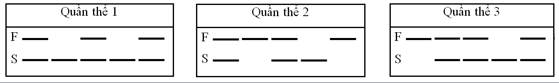
a. Hãy ước tính tần số alen F của loài này.
b. Nếu có 1/5 số cá thể của quần thể 1 di cư đến quần thể 2. Các cá thể ở quần thể 2 giao phối ngẫu nhiên thì cấu trúc di truyền ở quần thể 2 sau khi có nhập cư sẽ như thế nào?
ĐÁP ÁN:
a. Quần thể 1: ( dị hợp FS, SS, FS, SS, FS)
tần số F = 3/10 = 0,3.
Quần thể 2: tần số F = 6/10 = 0,6.
Quần thể 3: có F = 5/10 = 0,5
F loài = $\frac{1x0,3+\frac{1}{5}x0,6+\frac{1}{5}x0,5}{1+\frac{1}{5}+\frac{1}{5}}= \frac{\frac{13}{25}}{\frac{7}{5}}=\frac{13}{35}=0,37.$
b. Sau khi di cư, F = $\frac{\frac{1}{5}x0,3+\frac{1}{5}x0,6}{\frac{1}{5}+\frac{1}{5}}=0,45.$
Cấu trúc di truyền khi cân bằng: (0,45)² FF + 2x0,45x0,55FS + (0,55)²SS = 1

